# 浙江大学工程师学院

## 工程机械与智能操控实验报告

课程名称：高阶工程认知实践

姓名：陈旭轲、何庆麟、李浩然

专业：电子信息

学号：22260049

指导教师：贾宁波

2023年3月23日

## 浙江大学工程师学院实验报告

实验项目名称：工业机械与智能操控

同组学生姓名：陈旭轲、何庆麟、李浩然

实验地点：实训楼112

实验日期：2023年3月20日-2023年3月21日

**一、试验目标**

1、工业机器人系统认知

2、工业机器人智能操控与编程

3、工业PLC控制系统实践

4、人机交互界面HMI设计

**二、试验设备**

1、六轴工业机器人

2、工业PLC控制系统

**三、实验内容及步骤**

**1 工业机器人智能操控和编程**

* 1. **在线编写RAPID**

步骤：

（1）新建程序

（2）新建模块

（3）新建例行程序

（4）新建程序数据

（5）编写指令

（6）调试

通过编程，对机器人实现控制，实现预定位置抓取方块并运送至目标位置的流程，涉及MoveJ、MoveC等常用RAPID指令。

* 1. **离线编写RAPID**

步骤：

（1）建立虚拟控制器

（2）建立新程序（请求写权限、新建模块）

（3）编写程序指令（创建程序变量、添加程序指令）

（4）执行程序检查

离线RAPID程序编写完毕后，将其导入至工业机器人进行调试，其具体步骤如下：

（1）用网线链接到机器人控制柜的X2接口

（2）点击“控制器”—>“一键链接”

（3）链接成功后加载保存模块

（4）进行工业机器人调试

本次实验中，基于离线编程软件RoboStudio实现了一定时间内自动抓取跺块并按规则排列的功能，具体代码参考附件 机械臂程序.mod。

**2 工业PLC控制系统实践**

本次实验基于NB-Designer完成基于NB7W00B的触摸屏人机交互界面设计工作，实现输送链启停与速度设定、推料气缸进退、吸盘抓取与松开、机器人运动状态控制、码垛技术、码垛型号设置等功能。

动态窗口共有“开机启动界面”、“主功能界面”、“气缸与吸盘控制界面”和“机器人控制界面”，组成了HMI。

**2.1 组态设计与连接**

（1）新建工程

（2）在“HMI元件库”中选中并拖动“NB7W-TW00B”，在“PCL元件库”中选中并拖动“Omron CP Series”，在“通讯连接”中选中并拖动“串口”，将串口通信线相应连接，结果如图2.1所示。

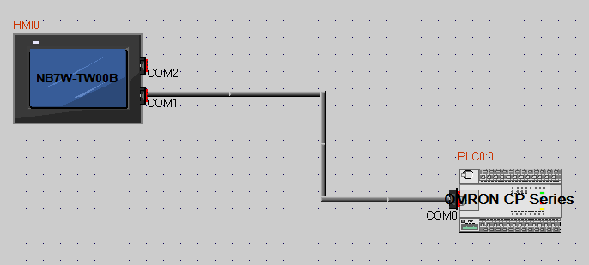

图2.1 组态设计与通信连接

（3）串口参数设置

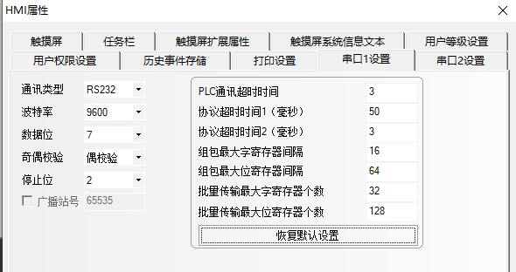

图2.2 串口参数设置

**2.2 开机登陆界面设计**

（1）软件右侧工程结构窗口，选中“HM10”，添加“组态窗口”，创新新的一帧画面；

（2）将设计好的登陆界面背景图片插入到窗口界面内；

（3）调整尺寸，使其和窗口界面匹配。

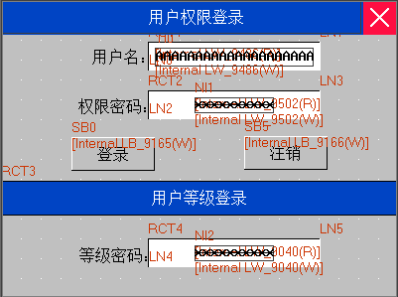

图2.3 登陆界面

**2.3 主界面设计**

（1）打开Frame10插入背景图，拖入四个“位状态设定”原件，分别置于“启动”、“停止”、“复位”、“自动模式”相应位置，如图左侧所示，对照参数表进行地址设置；拖入“数值输入”元件，置于传送带速度设定区域，设置地址参数；拖入两个“画面”元件，如图右侧所示，设置参数；

（2）设置字体大小格式，调整图片尺寸和窗口匹配，主页面显示如下。

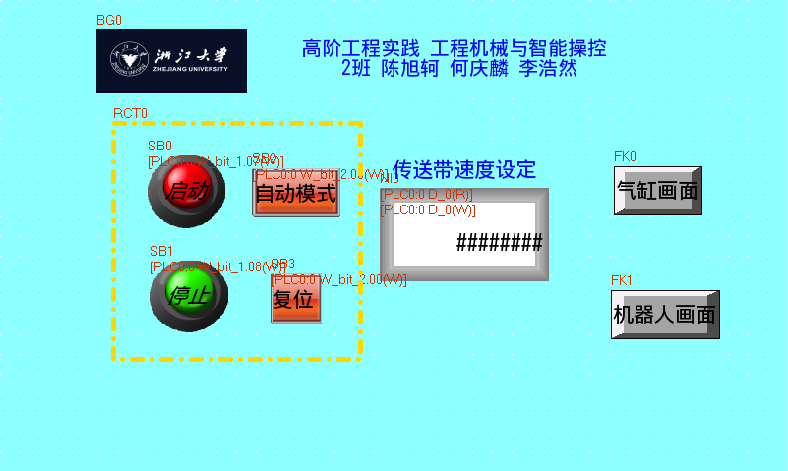

图2.4 主界面

**2.4控制界面设计**

（1）打开Frame11，拖入相关动作元件包括“前进”、“后退”和相应状态元件，置于图中相应位置，如左侧所示；拖入“位状态设定”元件分别置于相应吸取和控制位置，设置地址参数。

（2）设置字体大小格式，调整图片尺寸和窗口匹配，界面展示如下。

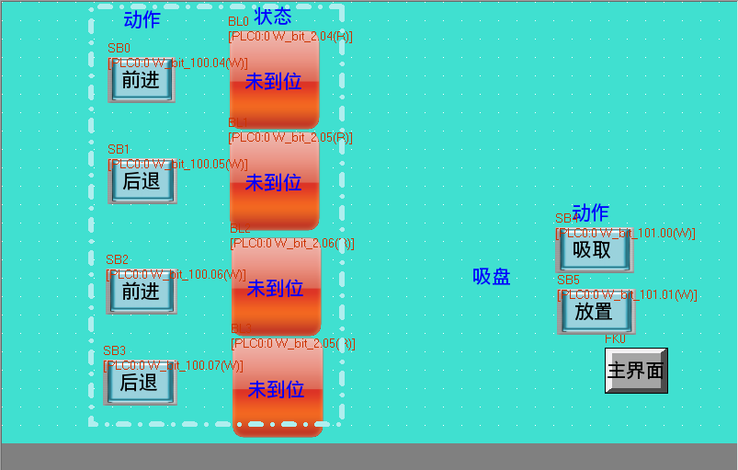

图2.5控制界面

**2.5 跺型界面设计**

（1）打开Frame12，插入背景图，拖入“位状态按钮”置于1号跺型所在位置，拖入三个“位状态指示灯”元件，分别置于三种跺型旁，设置地址参数；

（2）拖入“位状态设定”和“位状态指示灯”按钮，对照“触摸屏信号”参数表中的“Motor Off”和“Motor On”设置写入和读取地址；

（3）拖入“数值显示”元件用于显示跺型技术；拖入“时间”元件和两个“功能键”，分别链接。

（4）设置字体大小格式，调整图片尺寸和窗口匹配，界面展示如下。

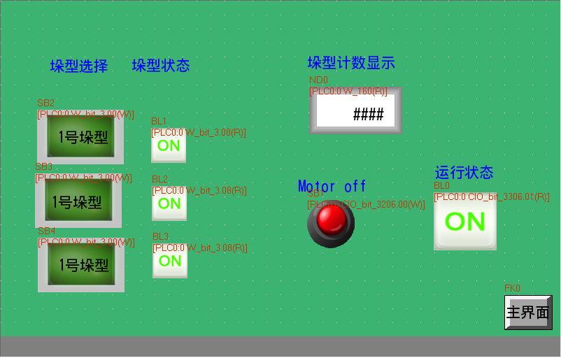

图2.6 跺型界面

**四、试验结果**

**4.1 HMI设计实验结果**

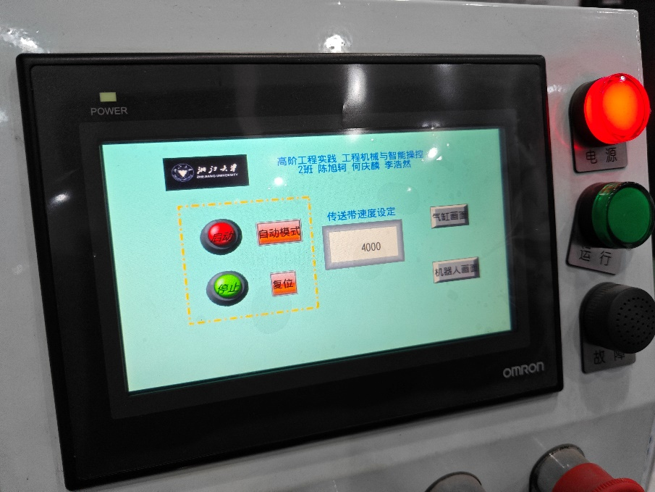

图4.1 主界面

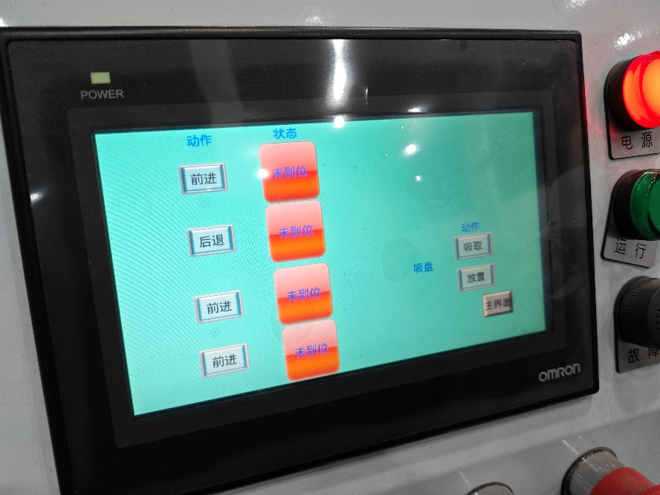

图4.2 控制界面

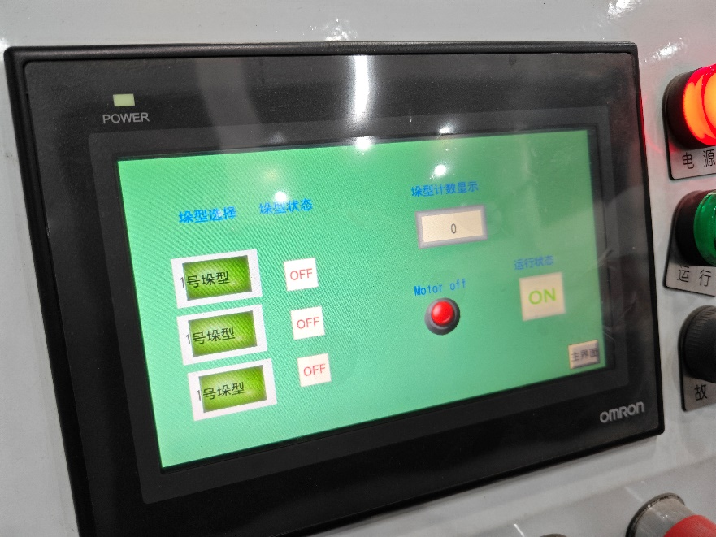

图4.3 跺型界面

**4.2 工业机器人运行**

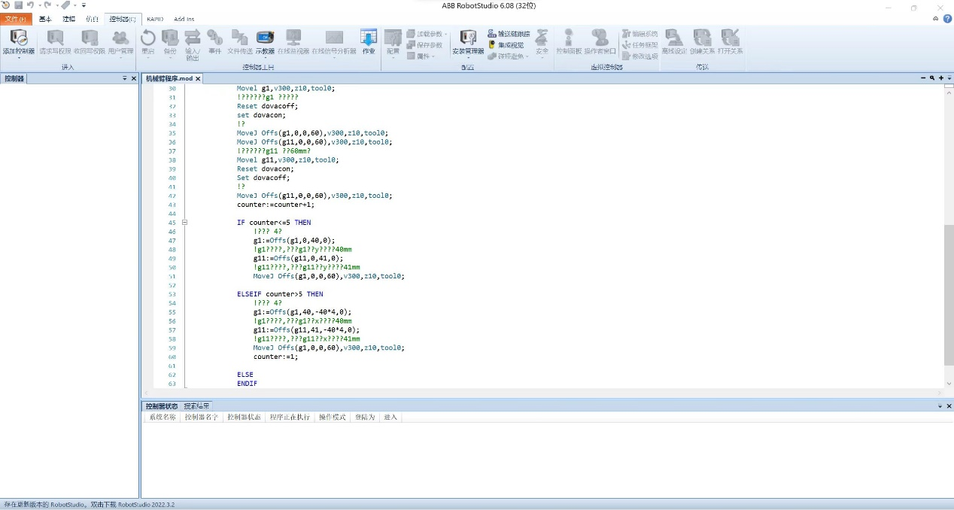

图4.4 机器人执行代码

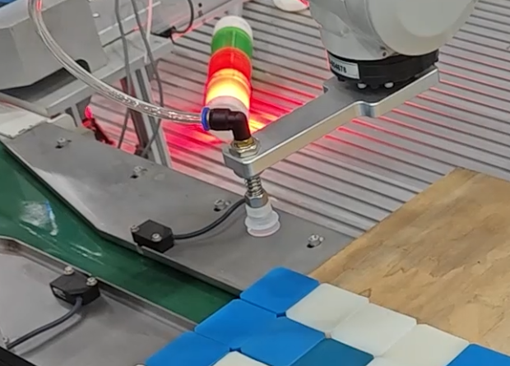

图4.5 吸盘移至跺块上方

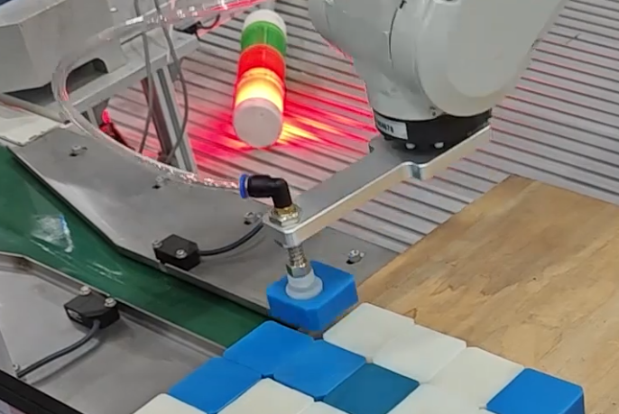

图4.6 吸取跺块

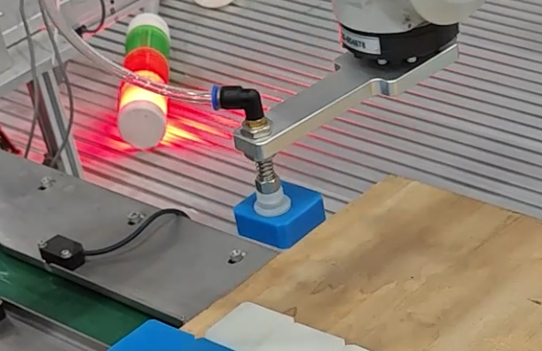

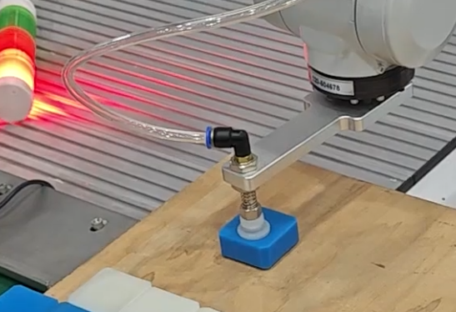

图4.7 将跺块转移至目标位置

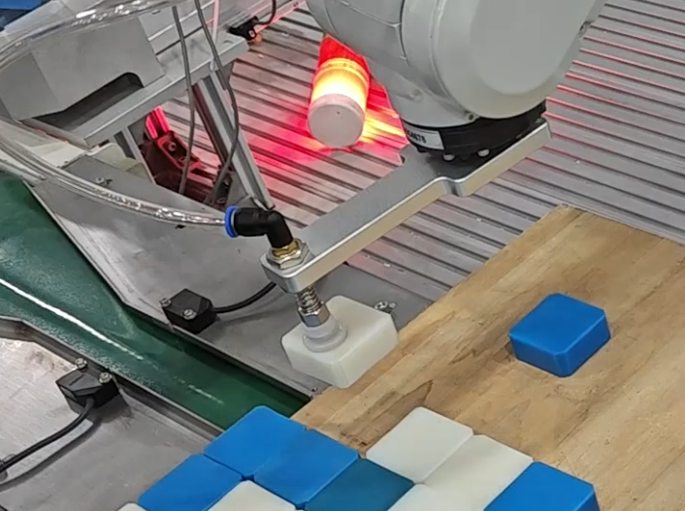

图4.8 重复上述操作

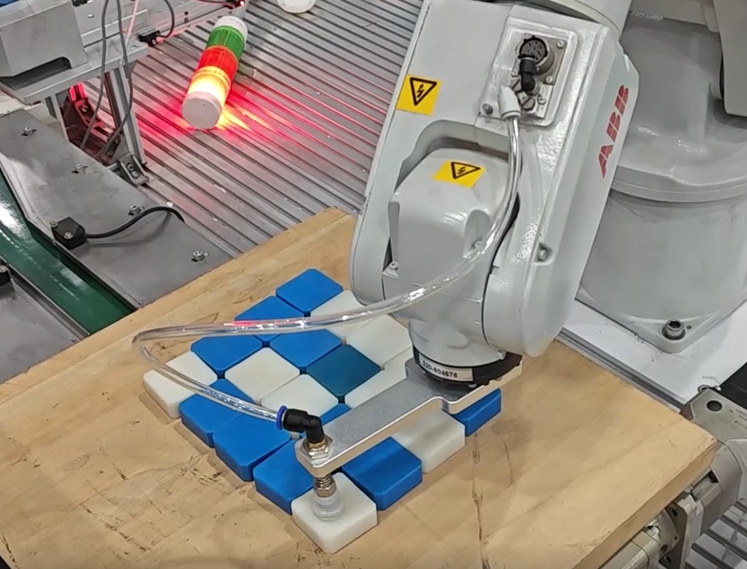

图4.9 将所有跺块转移至目标位置

**五、实验心得**

通过本周高阶工程认知实践课程工业机械与智能操控模块的理论学习和工程实践，收获颇丰。首先对整个工业机器人系统有了完整的认知，对机器人分类及相关应用场景有所了解。通过老师理论部分的讲解，对包括笛卡尔坐标系、关节运动等对机器人空间定位和运动过程建立认知，丰富了三维空间运动方面的知识。在工程实践过程中，通过NB-Designer实现人机交互界面的设计，基于工业机器人编程软件RobotStudio加深编程能力，实现对机器人的控制，完整地完成了预期位置到目标位置的抓取投放工作，极大地加强了动手和编程能力。本模块不仅让我们在理论知识方面查缺补漏，还对我们的编程动手能力提升巨大，实现了全方面的培养提升。